中国文化之军事篇（一）

知行书院

围魏救赵： 出自汉朝人司马迁的《史记》一书。

战国时，强大的魏国攻打赵国，赵国不是魏国的对手，越来越不能支撑。

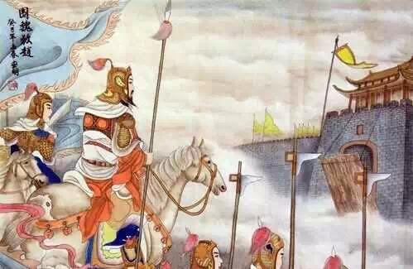

于是，赵国向同样强大的齐国求救，请求齐国发兵救援赵国。

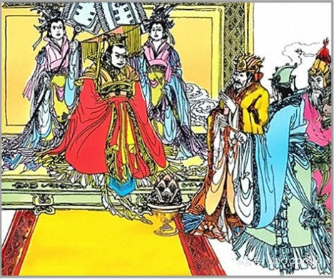

齐国大将田忌和孙膑讨论如何救赵。

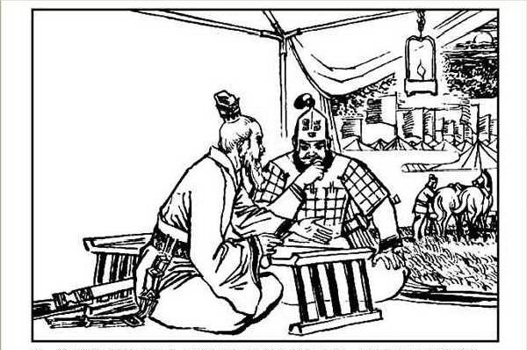

田忌主张直奔赵国，孙膑却说，等我们赶到赵国，赵国早已亡了。不如，趁魏国大军在外，国内空虚，直奔魏国，围魏救赵。

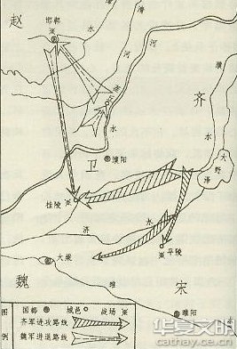

田忌采用了孙膑的计策，统率大军，直奔魏国都城大梁。

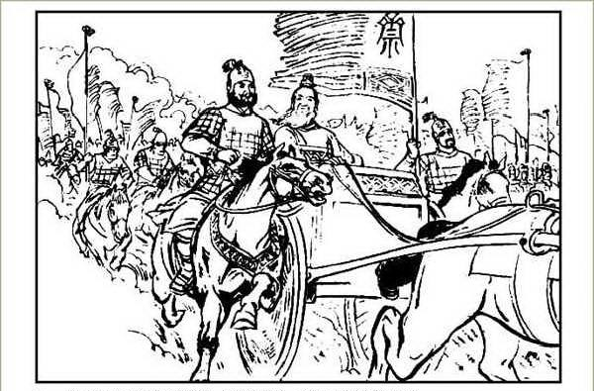

果然，当魏国大军得知齐国大军围住魏国都城大梁后，迅速从赵国撤军，救援大梁。

赵国得救了。

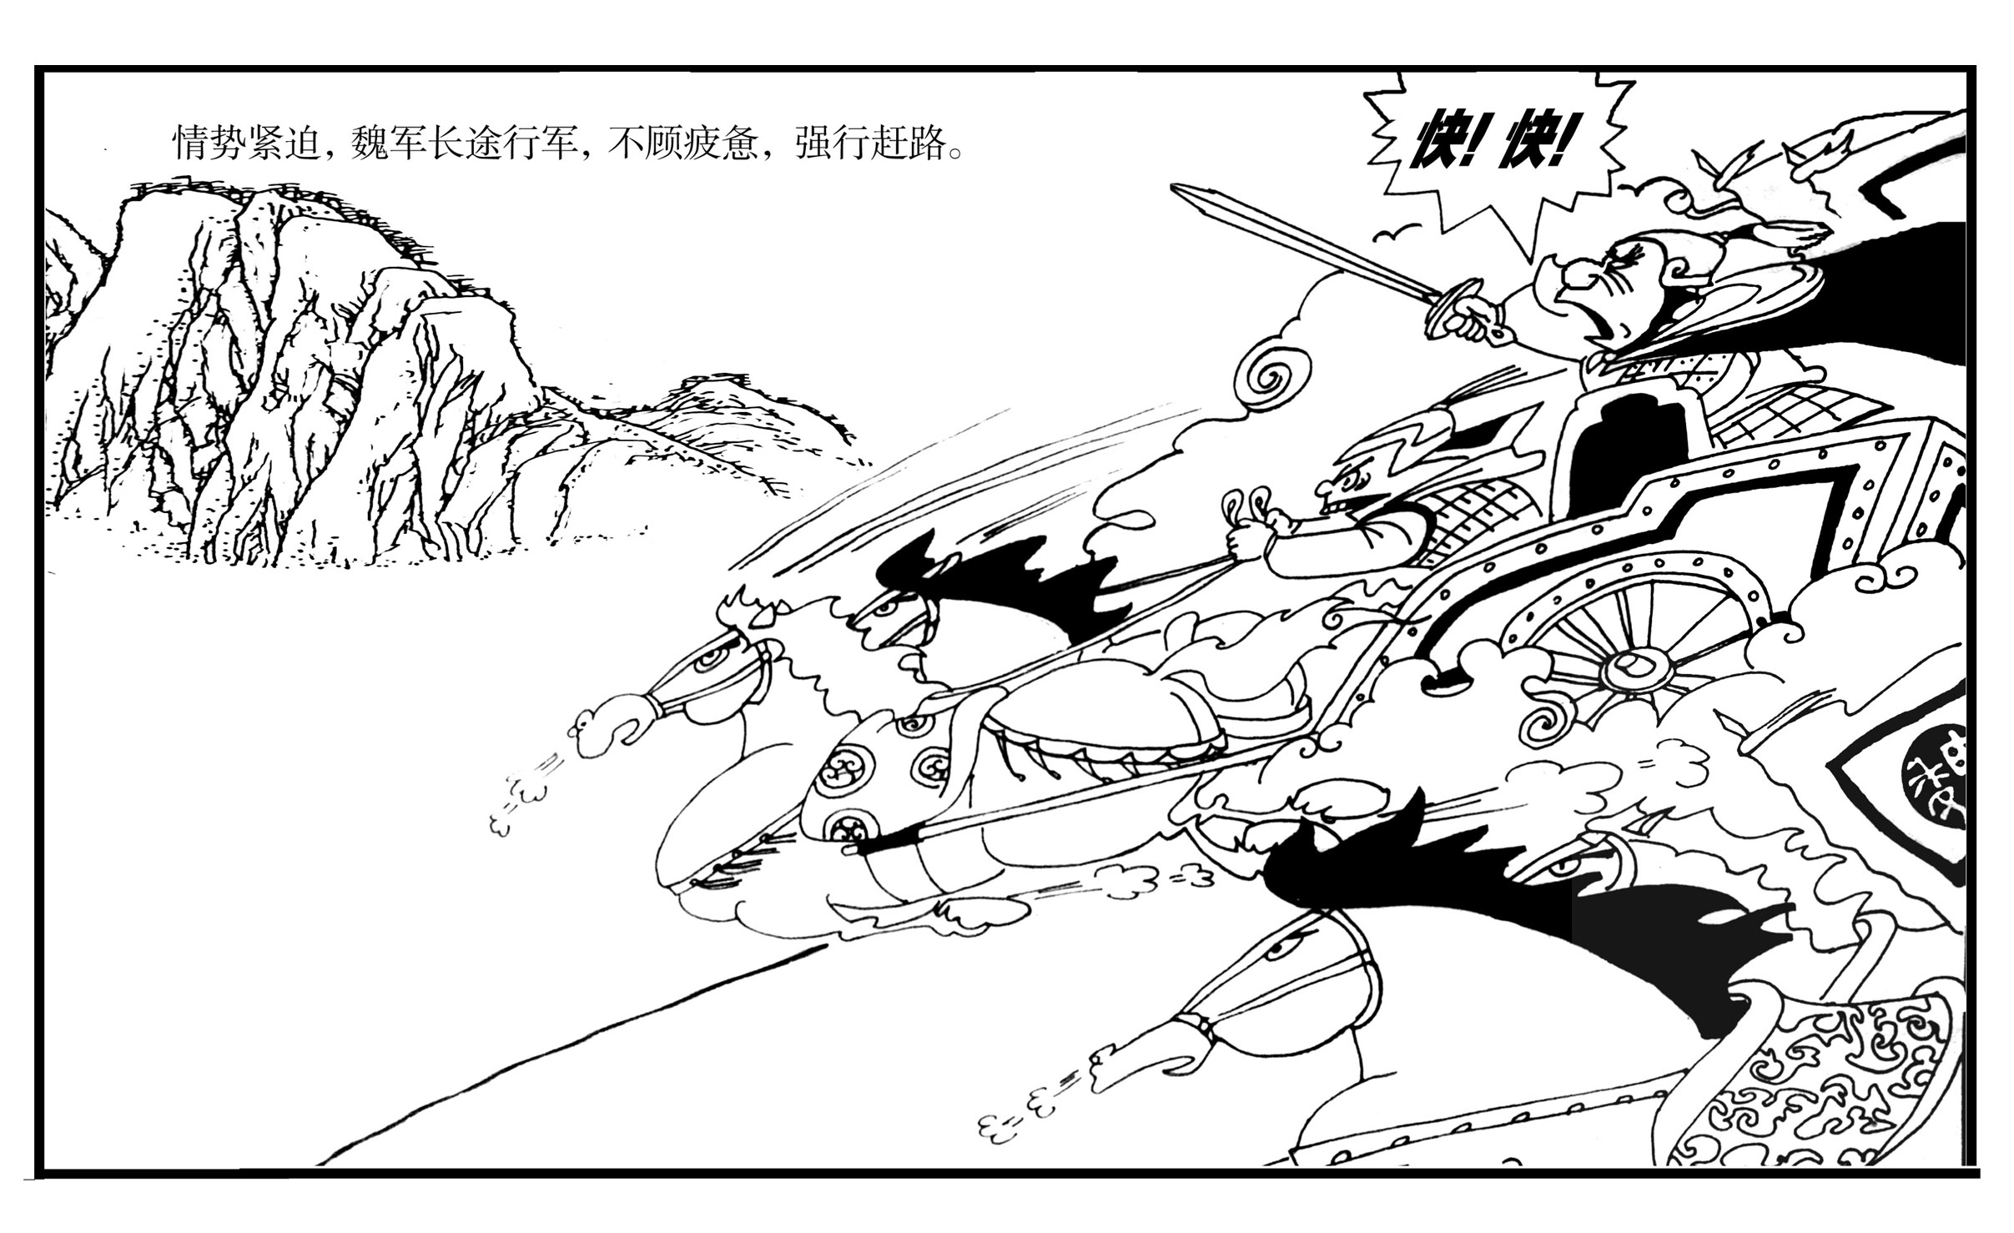

《三十六计》一书中也引用了围魏救赵这个经典战例。围魏救赵之计的最大特点是避实击虚，这一逆向思维的战争谋略被以后的军事家广泛的采用。

补充知识：

中国有一部兵书：《孙子兵法》

作业：你能复述围魏救赵的故事吗?